- UML

  - Същност
Езикът UML (Unified Modeling Language) е сбор от графични нотации. Този език помага при описание и дизайн на софтуерни системи. Графичните езици за моделиране са познати от дълго време на софтуерната индустрия. Фундаменталната идея зад тях е, че програмните езици не са на достатъчно високо ниво на абстракция, за да улеснят решенията при дизайна.
В основата на идеята на UML са различните начини, по които хората могат да го използват. Характеризират се три форми, по които хората използват UML:
- Скица;
- Подробно описание;
- Програмен език;

Най-използваната форма на UML е скицата. В тази си форма разработчиците използват UML за по-лесна комуникация на някои аспекти на системата. Същността на скицирането е избирателността. Скицирането е неформално и динамично, затова трябва да се прави бързо и съвместно. Инструментите използвани за скициране са леки инструменти за рисуване, и често хората не се придържат към всяко правило на UML. Повечето UML диаграми показвани в книгите са скици.
Идеята на UML във формата на подробен план е завършеност. Подробният план може да съдържа всички детайли, или дизайнерът може да направи подробен план само на някаква част. Подробните планове могат да покажат всеки детайл на клас в графична форма, която да бъде лесна за разработчика да разбере. Тези планове изискват доста по-сложен продукт за разлика от скиците, за да работят с детайли. Специализираните CASE (computer-aided software engineering) инструменти могат да бъдат полезни.
Линията между скицирането и подробните планове е малко размита, но разликата е, че скиците са нарочно незавършени, като подчертават само важната информация, докато подробните планове са подробни, често с цел да намалят програмирането до просто и сравнително механично действие.
Един от интересните въпроси около UML като програмен език е как да се моделира поведенческата логика. UML предлага три начина за моделиране на поведението:
- диаграми на взаимодействията;
- диаграми на състоянията;
- диаграми на дейността;

  - Ранна и “обратна” разработка с UML
Скицата и подробният план могат да се използват при ранна разработка или при „обратна” разработка на система. При ранната разработка се чертаят UML диаграми преди да се напише кода, докато при „обратната” разработка се съставят UML диаграми от съществуващ код, за да помогнат той да се разбере.
    - Скици
С ранната разработка се изчистват някои проблеми в кода, които ще се пише, като обикновено това става в дискусия между членовете на екипа. По време на тези дискусии не се говори за целия код, а само важни въпроси, които трябва да се обсъдят от всички, или части от дизайна, които е добре да се визуализират преди да се започне. При „обратната” разработка се изполват скици, които обясняват как някои части от системата работят. Не се показва всеки клас, а само тези, които са конфликтни или такива, които си заслужава да се говори за тях.
    - Подробен план
При ранната разработка подробният план се прави от разработчиците, чиято работа е да създадат детайлен дизайн за работата на друг разработчик. Този дизайн трябва да бъде достатъчно подробен, а всички дизайнерски решения трябва да бъдат показани и разработчикът трябва да може да се води от плана. Инструментите за ранна разработка поддържат чертането на диаграми и записването им за съхранение. Инструментите за „обратна” разработка четат код и го тълкуват, съхраняват го и генерират диаграми. Инструментите, които могат да служат както за ранната, така и за обратната разработка, се наричат „round-trip” инструменти.

  - „Легален” UML
Понятието „легален” UML означава добре определен UML в спецификацията. Езикът UML може да има описателна или установяваща роля. Език с установяваща роля се контролира от официално лице, което посочва какво е „легално” и какво значение се дава на изразяването в този език. Език с описателна роля е такъв, в който се разбират правилата по това как хората използват езика в практиката. Програмните езици наблягат на установяващите правила, докато естествените езици, като английския, наблягат на описателните правила.
Въпреки че спецификациите описват в големи детайли какво е добре определен UML, те не задават конкретен програмен език, на който да се имплементира. Не може да се погледне UML диаграма и да се реши на какъв език да се пише, но може да се получи сурова идея какъв да бъде кодът.

- Домейн модел
  - Основна Идея
Домейн моделът е визуално представяне на концептуални класове или обекти от реалния свят в домейна на интерес. Домейн моделът е най-важният артефакт, който трябва да бъде създаден по време на обектно-ориентирания анализ. Според UML нотацията домейн моделът представлява множество от клас диаграми (които ще бъдат разгледани по-късно), в които няма дефинирани операции. Може да показва:
- Домейн обекти или концептуални класове;
- Връзки между концептуалните класове;
- Атрибути на концептуалните класове;

Неофициално, концептуалните класове са идея, предмет или обект. По-формално те се определят от:
- Symbol (Символ) – думи или изображения, представящи концептуалния клас;
- Intention (Описание) – дефиниция на концептуалния клас;
- Extension (Разширение) – множество примери, за които може да се приложи концептуалния клас;
Когато се създава домейн модел, обикновено символът и описанието представляват интерес. Например, на Фигура 1 е представен концептуален клас за събитието покупка. Избрали сме да наименуваме със символ Sale. Описанието на Sale определя, че това разширение представя събитието покупка и има дата и време. Разширението на Sale са всички примери на продажба или с други думи сборът от всички продажби.
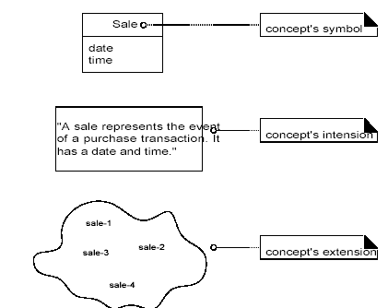
Фигура 1

Домейн моделът не е набор от диаграми описващи софтуерни класове или софтуерни обекти с отговорности. Затова не е подходящо следните елементи да бъдат в домейн модел:
- Софтуерни артефакти, като прозорец или база от данни, освен ако домейнът, който се моделира, не е софтуерна концепция, като модел на графичен потребителски интерфейс;
- Отговорности или методи;
  - Декомпозиция

Софтуерните проблеми могат да бъдат доста сложни. Най-добрата стратегия за тяхното разрешаване е декомпозицията – разделяне на проблемната област на по-разбираеми части. В обектно-ориентирания анализ декомпозицията се основава на предмети или същности от разглеждания домейн.
    - Определяне на концептуални класове

Затова основна задача при анализа е идентифицирането на различните концепции в домейна на интерес и документиране на резултатите. По-добре е да се определи домейн моделът с много подробно описани концептуални класове, отколкото да не се дефинира достатъчно ясно. Съществуват две стратегии за определяне на концептуалните класове:
- Използване на концептуални класове от списък с категории;
- Идентифициране на съществителните;

Използване на концептуални класове от списък с категории

Създаването на домейн модел може да започне с изготвянето на списък с кандидати за концептуални класове. В Таблица 1 се съдържат най-често използваните категории.

Таблица 1

Категория | Пример
Физични или осезателни обекти | Регистрация, самолет
Изисквания, планове или описания на предмети | Описание на полета
Места | Летище
Транзакции | Продажба, покупка
Основни елементи от транзакция | Основен елемент на продажба
Роли на хора | Продавач, клиент
Контейнери | Склад, Кабина, Самолет
Нещо от контейнер | Пътник
Друга система | Разплащателна система
Абстрактни съшествителни концепции | Глад
Организации | Отдел “Продажби”
Събития | Продажба, приземяване
Процеси | Продаване на билет
Правила и политики | Политика за отказване на билет
Каталози | Каталог на продуктите, на полетите
Записи на финанси, работа, договори | Касова бележка
Финансови инструменти и услуги | Кредит
Наръчници, документи, препратки, книги, вестници | Дневна тарифа на билетите

Идентифициране на съществителните

Другата стратегия за идентифициране на концептуалните класове предлага да се идентифицират съществителните и фразите за съществителните в текството описание на домейна. Тогава тези съществителни се взимат за кандидати за концептуални класове или атрибути.

Недостатъкът на този подход е неточността на естествения език – различни фрази могат да представят едни и същи концептуални класове или атрибути. Затова се препоръчва двата подхода да се използват заедно.

    - Стъпки за създаване на домейн модел

За да се създаде домейн модел трябва да се приложат следните стъпки:
- Избройте кандидатите за концептуални класове, използвайки списъка с категории и техниката със съществителните, които са свързани с разглежданите изисквания.
- Нарисувайте домейн модела.
- Добавете необходимите връзки, които представят информация, която не трябва да се загуби.
- Добавете необходимите атрибути, за да задоволите нуждите от информация.

2.3.2. Грешки при определянето на концептуалните класове

Най-честата грешка при определянето на концептуалните класове е представянето на нещо като атрибут, когато то може да е концепция. За да се предпазим от тази грешка, се използва правилото: ако не мислим за някои концептуален клас като число или текст в реалния свят, тогава той вероятно е концептуален клас, а не атрибут.

    - UML Нотации, модели и методи

Езикът UML описва само сурови диаграми като клас диаграми и диаграми на последователността. По този начин не се налага метод или моделиране на перспективи. По-скоро процес (като Унифицирания Процес) прилага суров UML в контекста на методологично дефинирани модели. Например суров UML може да се използва за създаването на рисунки на концептуални класове в разглеждания домейн (домейн модел), софтуерни класове, релационни бази от данни и т.н.

  - Асоциации в домейн модела
    - Дефиниция

Асоциациите са отношения между класове или представители на класове, които представят смислена или интересна връзка.

Критериите според които трябва да се добави асоциация са:
- Асоциации, за които знания от връзката е необходимо да се запазят за неопределено време – асоциации „нужно-да-знам”;
- Асоциации, произхождащи от Общия списък с Асоциации;

Общ списък с Асоциации

Таблица 2

Категория | Пример
А използва / управлява Б. | Пилот – Самолет
А комуникира с Б. | Клиент – Касиер
А е свързан с транзакцията Б. | Пътник – Билет
А е транзакция свързана с  друга транзакция Б. | Резервация – Прекратяване  на резервация.
А е до Б. | Закупена стока – Закупена  стока
А се притежава от Б. | Самолет – Авиолиния
А е свързано чрез събите  със Б. | Продажба – Магазин
А е физическа част от Б. | Крило – Самолет
А е логическа част от Б. | Закупена стока – Продажба
А е физически свързана с Б. | Пътник – Самолет
А е логически свързана с Б. | Полет – Разписание
А е описание на Б. | Описание на стока – Стока
А е част от транзакцията Б. | Закупена стока – Продажба
А е известен / записан / отчетен като Б. | Резервация за полет – Списък с пътниците
А е член на Б. | Пилот – Самолет
А е организационна подединица на Б. | Отдел – Магазин  Поддръжка – Самолет

Високо приоритетни асоциации:
- А е физическа част от Б;
- А е физически / логически свързано с Б;
- А се записва в Б;

Насоки при работа с асоциации

Когато се добавят асоциации в един домейн модел, е полезно да се прилагат някои правила:
- Фокус върху асоциациите „нужно-да-знаеш”;
- По-важно е да се дефинират концептуални класове, отколкото да се определят асоциации;
- Твърде много асоциации са предпоставка за объркване на домейн модела;
- Избягване на излишни асоциации и такива, които могат да се извлекат;

    - UML Нотация

Асоциациите се представят чрез линия. Те са двупосочни, като стрелката указва посоката на четене. Когато се добавя една асоциация в домейн модел, трябва да се окажат име и израз за множественост за тази асоциация. Именуването на асоциация се базира на определен формат:

ИмеНаТип_Глагол_ИмеНаТип (ТypeName_VerbPhrase_TypeName).

    - Роли в асоциация

Всеки край на асоциация се нарича „роля”. Ролите могат да са:
- Име;
- Изрази, оказващи множественост;
- Направление;

    - Множественост

Множественост на асоциация показва колко инстанция на класа А могат да бъдат асоциирани с една инстанция на класа Б. Стойността на множествеността показва колко инстанции могат да се асоциират с друга в определен момент.

Два обекта могат да имат няколко асоциации между тях – множествени асоциации между два типа.

Полет
(Flight)

Летище (Airport)

Лети-до (Flies-to)
*
1
Лети-от (Flies-from)
*
1

Фигура 2.

  - Атрибути в домейн модела

    - Дефиниция
Атрибут е логическа данна на обекта. Атрибутите описват характеристики на обектите. Нужни са, за да съхраняват нужна информация за обектите.

    - UML Нотация
Атрибутите се разполагат във второто подразделение на класа:
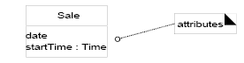
Фигура 3.

    - Валидни типове атрибути
Атрибутите в домейн модела трябва да са примитивни (прости) типове. Много атрибути включват типове като: Boolean, Date, Number, String, Time; или Color, Geometries (Point, Rectangle), Phone Number, Postal Code и т.н.
Най-честата грешка, която се допуска, е добавянето на атрибут вместо асоциация.

    - Атрибутите в кода
Ограничението атрибутите в домейн модела да са прости типове не означава, че типовете данни в класовете в кода трябва да са прости. Домейн моделът се фокусира върху концепции на проблемната област и не взима под внимание софтуерните компоненти.
    - Типове данни
Всички примитивни типове са UML типове данни, но не всички типове данни са примитивни. Такива непримитивни типове данни се наричат “value objects”. Когато трябва да се определи типа на даден тип комплексна данна, по-добре да се дефинира нов концептуален клас в домейн модела, отколкото атрибут. Проблемната област и нейните специфики определят кое да е атрибут и кое отделен клас.
Непримитивни типове данни се използват, когато:
- Могат да се определят отделни секции данни – адрес, имена;
- Има асоциирани операции (валидация) – е-майл;
- Има други атрибути – промоция;
- Има количествена единица – цена;

- Клас диаграма
  - Дефиниция
Клас диаграмата илюстрира спецификацията за софтуерните класове и интерфейси в едно приложение. Съдържа информация като:
- Класове, асоциации и атрибути;
- Интерфейси с техните операции и константи;
- Методи;
- Информация за типа на атрибутите;
- Направление;
- Зависимости;
За разлика от концептуалните класове в домейн модела, дизайнерските класове в клас диаграмата показват дефиниция на софтуерните класове, а не на концепции от реалния свят.
  - Създаване на домейн модел
    - Идентифициране на софтуерните класове и тяхното илюстриране
Първата стъпка при създаването на дизайн на клас диаграмата е да се идентифицират класовете, които ще участват в софтуерното решение. Следващата стъпка е да се нарисува клас диаграмата за тези класове и да се включат атрибутите, идентифицирани в домейн модела.
    - Добавяне на имена на методи
Методите на всеки клас могат да се идентифицират при анализа на диаграмите на взаимодействие, които се създават паралелно с клас диаграмата.
    - Имена на методи – достъпващи методи
Достъпващите методи връщат или променят атрибути. Тези методи обикновено са изключени от изрисуването на клас диаграмата.
    - Имена на методи – мултиобекти
Съобщение към мултиобект се интерпретира като съобщение към контейнер обект. Например, съобщението find към мултиобект трябва да се интерпретира като съобщение към контейнер обект.
    - Добавяне на асоциации и направление
Всеки край на асоциация се нарича „роля” и ролята в клас диаграмата се изобразява със стрелка. Направлението e свойство на ролята, което показва, че е възможно да се прави навигация между асоциациите на обектите. Обикновената имплементация на асоциация със стрелка е атрибут. По време на имплементация в обектно-ориентиран програмен език се представя като атрибут на класа източник.
    - Добавяне на зависимости
Езикът UML включва основна връзка зависимост, която представя, че един елемент притежава „знание” за друг елемент. Илюстрира се с пунктирана линия. В клас диаграмата зависимостта е полезна, за да изобразява свойство между класовете, което не е свързано с атрибути.

- Диаграма на последователността и сътрудничеството (Sequence and Collaboration diagram)
  - Предимства и недостатъци

Тип | Предимства | Недостатъци
Диаграми за  сътрудничество | Икономична относно място.  Гъвкави при добавяне на нови обекти.  По-добри при изобразяването на сложна  разклонена структура и конкуретна комуникация. | Трудно е да се види последователността на съобщенията.  По-сложна нотация.
Диаграми за  последователност | Ясно показват последователността на съобщенията.  Опростена нотация. | Нови обекти се добавят винаги  отдясно.  Мястото се разширява драстично на дясно.

Диаграма на сътрудничеството – пример

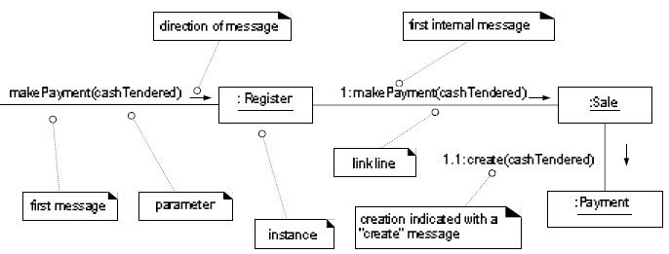

Диаграма на последователността – пример

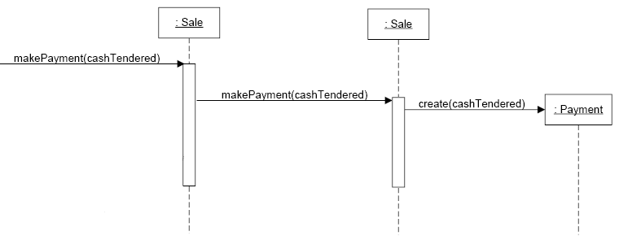

  - Диаграми на взаимодействие – диаграма на сътрудничеството и диаграма на последователността
Чрез диаграмите на взаимодействие се представя поведението на системата. При тези диаграми комуникацията се осъществява чрез обмен на съобщения. Добре е диаграмите на последователността и сътрудничеството да се правят по двойки. Паралелно се прави и клас диаграмата.

  - Диаграма на сътрудничеството
    - Общ преглед – състои се от обекти, асоциации и съобщения. Фокусира се върху взаимоотношенията на обектите. Тази диаграма моделира логиката при обмяната на съобщения.
    - Основни означения
- Връзки – Връзките показват взаимоотношенията между обектите или класовете. По една връзка могат да се предават много съобщения.
- Съобщения – Подредбата на съобщенията се указва с номера, а стрелката означава посоката на съобщението.
- “Self” и “this” връзки – Използват се, когато един обект има връзка със себе си.
- Създаване на инстанции – UML конвенция: съобщението, което създава инстанция с име create.
- Номерация – Следват се определени стъпки: първото съобщение не се номерира, основните стъпки се означават с последователно номера, а вложените съобщения имат допълнителен номер, който се добавя отпред и е номер на пристигащото съобщение.
- Условни съобщения – Условните съобщения се изпращат само ако е изпълнено някакво условие. Условието се поставя в квадратни скоби след номера на съобщението.
- Взаимно изключващи се условия –
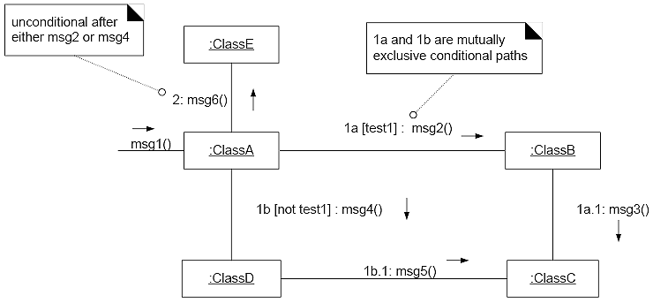

- Итерация - Детайлите на итерацията се поставят след номера на съобщението.
- Съобщения към класове - Понякога съобщенията правят обърщение към самия клас, а не към инстанция (примерно, извикване на статични методи).

  - Диаграма на последователността
    - Общ преглед - Описва схематично взаимодействието между потребителите и система, като отделните действия са подредени във времето. Използва се при дизайна за описание на системните интерфейси. Класовете се представят с правоъгълници, съобщенията (действията) се представят чрез стрелки, а полета на активация се представят чрез колони.
    - Основни означения
    - Връзки – В диаграмата на последователността няма връзки, а съобщенията се представят със стрелка за посока и име. Последователността на съобщенията визуално се представя отгоре надолу. Диаграмите за последователност могат да показват също и фокуса на управление.
    - Съобщения - Посоката на стрелката определя изпращача и получателя на съобщениетo. Хоризонталните прекъснати линии изобразяват потока на данните. Съобщенията могат да бъдат синхронни и асинхронни.
    - Връщане на резултат - Връщане на резултат от някое съобщение се представя със стрелка обратна на стрелката на съобщението.
    - “Self” и “this” връзки - Използват се, когато един обект има връзка със себе си.
    - Създаване на инстанции –
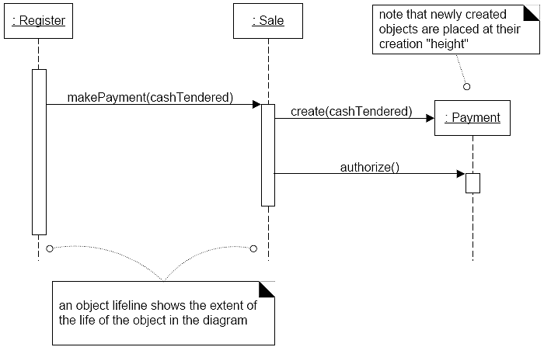
    - Деструкция на инстанции - Вертикалната линия под инстация означава, че в дадения момент обекта се унищожава.
    - Итерация и условия - Итерацията се означава с * преди съобщението. Условията се означават с булев израз в [ ].

- Диаграма на дейността (Activity diagram)
  - Дефиниция и нотация
Диаграмата на дейността е техника за описване на процедурната логика, бизнес процеса и потока на работа (work flow). Тази диаграма поддържа паралелното поведение.
Диаграмата на дейността започва с първоначалния възел (initial node). След това се изпълнява първото действие (activity1). След неговото изпълнение, се среща разклонение (fork). Разклонението има един вход и няколко едновременни изхода. Диаграмата на дейността позволява този, който извършва процеса да избира редът, по който да направи нещата. Това е важно за бизнес моделирането, защото процесите често се изпълняват едновременно. Поради тази причина те трябва и да са синхронизирани. Това се показва с съединение (join). Със съединението изходящият поток се достига, само когато всички входящи потоци достигнат съединението. Възлите в диаграмата се наричат действия, а не дейности (дейност е поредица от действия). Условното поведение се изобразява чрез решения и сливания. Решението се нарича разклонение, има един входен поток и няколко условни изходящи потока. Всеки изходящ поток има условие. Сливането има няколко входящи потока и един изходящ поток, който показва края на условното поведение.

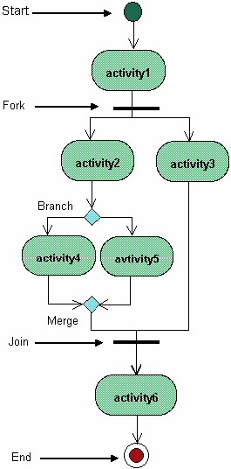

  - Декомпозиране на действие
Действията могат да бъдат декомпозирани:
- Поддейности
- Методи на класове

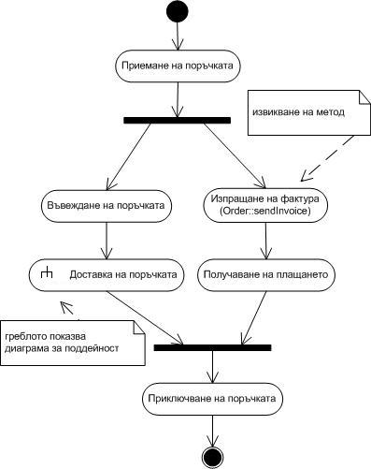

  - Дялове (partitions)
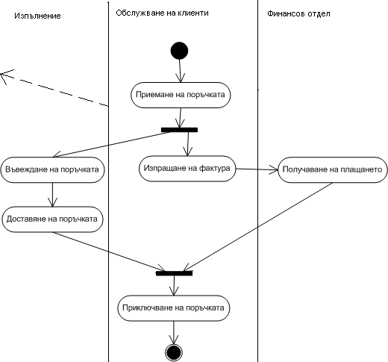

За да се покаже кой какво прави, диаграмата на дейността може да се раздели на дялове. Това показва кои действия се извършват от кой клас или организация. Фигурата показва един прост пример на това как може да се раздели на дялове диаграмата. Това разделение е в едно измерение.
  - Сигнали (Signals)
Действията могат да реагират и на сигнали. Видове сигнали:
- Сигнал за време (time signal) – сигнал за време настъпва след някакво време. Такива сигнали може да настъпват на края на месеца;
- Сигнал за приемане – една дейност слуша за два сигнала. Сигнал показва, че дейност получава събитие от външен процес. Това показва, че дейността слуша постоянно за тези сигнали, и диаграмата показва как дейността реагира.

- Сигнал за изпращане – както се приемат сигнали, така се и изпращат. Това е удобно, когато трябва да се изпрати съобщение и след това се чака за отговор.

  - Къде се използват диаграма на дейността?
- Бизнес моделирането
- Заедно с диаграми на класове
- При описание на случаи на употреба (use cases)
Най-силната страна на диаграмата на дейността се състои във факта, че тя поддържа паралелното поведение.

- Диаграма на състоянията (State Diagram)
  - Дефиниция
Диаграмата на състоянията описва състоянието на даден обект в определен момент от неговия живот. Тази диаграма описва всички възможни състояния на обекта и пътищата, през които преминава, за да се промени от едно състояние в друго, когато се е случило някакво външно събитие.
  - Състояния (State), подсъстояния и преход между състояния
State е състояние или ситуация по време на живота на даден обект, по време на които той удовлетворява някакви условия, извършва някаква дейности или изчаква за някакво събитие. В диаграмата се представя като кутия със заоблени краища. Имената на състоянията трябва да са прости и описателни, обикновено в сегашно време.
Преход между състоянията е връзката между две състояния, показваща, че обектът в първото състояние ще извърши някакво събитие и ще премине във второто състояние, когато определено множество от събития и условия са удовлетворени. Изобразява се като плътна линия със стрелка в единия край, сочеща следващо състояния. „Self-transition” е преход, чийто изходящи и крайни състояния са едни и същи.
  - Събитие (Event)
Събитието (event) задейства прехода между състоянията. Стрелката, с която се изобразява прехода, е надписана, за да показва събитието, което предизвиква прехода.
    - Външно събитие
Външното събитие (също известно като системно събитие) е причинено от нещо (например актьор) извън границите на системата.
    - Вътрешно събитие
Вътрешното събитие е причинено от нещо в границите на системата. От гледна точка на софтуера, вътрешно събитие възниква, когато методът е извикан чрез съобщение или сигнал, който е изпратен от друг вътрешен обект.
    - Времево събитие
Времевото събитие е причинено от настъпването на определена дата и час, или след откъс от време. От гледна точка на софтуера, времевото събитие в задвижено от реален или симулиран времеви часовник.
  - Маркери и „guards”
    - „Start marker” или начална точка се изобразява като черно кръгче със стрелка в първоначалното състояние на диаграмата. Може да им 0 или 1 първоначални състояния в една диаграма.
    - „Stop marker” или крайна точка се изобразява като черно кръгче с пръстен около него. Може да има 0 или 1 крайни състояния. Крайно състояние означава, че обектът е достигнал края на своя живот.
    - “Guards” – понякога появата на едно и също събитие в едно и също състояние може да предизвика промяна на състоянието, в зависимост от точната стойност на атрибутите на обекта.
  - Действие (Action)
„Action” или действие настъпва като резултат от събитие или условие. То се изписва след събитието и е предшествано от наклонена черта.
onShelf
onLoan
borrow() / book.borrowed(self)
return() / book.returned(self)
Фигура 4:
- Събитието ‘return()’ задейства съобщение, което променя състоянието на обекта от ‘onLoan’ на ‘onShelf’
- Анализиране на нотацията :
  - Наклонена черта (/) показва, че това, което следва, е действие;
  - book, последвана от една точка идентифицира обекта, към който е изпратено съобщението;
  - returned(self) е пример за съобщение, включващо параметър, където self е обръщане към себе си;

- GRASP Шаблони
  - Дефиниция
Опитното назначаване на отговорности е изключително важно за обектно-ориентирания дизайн. Определянето на отговорности често се среща при създаването на диаграмите на взаимодействие и при програмирането.
Отговорностите са свързани със задълженията на обекта от гледна точка на тяхното поведение. Те могат да са два типа:
- Можещ (doing)
- Знаещ (knowing)
“Doing” отговорностите на един обект включват:
- да свърши нещо сам, като създаването на обект или някакво пресмятане;
- начални действия в други обекти;
- управление и координация на дейности в други обекти;
„Knowing” отговорностите на обекта включват:
- да знае за частните изолирани данни;
- да знае за свързаните обекти;
- да знае за нещата, които може да наследи или изчисли;

GRASP шаблоните описват фундаменталните принципи на обектния-ориентирания дизайн и назначаването нa отговорности посредством шаблони. Шаблоните са именувана двойка проблем/решение, които представляват добри съвети и принципи свързани с назначаването на отговорности.
  - GRASP Шаблони
GRASP шаблоните са:
- Information Expert (Информационен експерт);
- Creator (Създател);
- High Cohesion (Високо сцепление);
- Low Coupling (Ниска взаимозависимост);
- Controller (Контролер);

    - Information Expert (Информационен експерт)
      - Проблем
Дизайн моделът може да дефинира стотици или хиляди софтуерни класове и приложението може да изисква стотици или хиляди отговорности да бъдат изпълнени. По време на дизайна на даден обект, когато взаимодействието между обектите се определи, трябва да се направи избор относно определянето на отговорности на софтуерните класове.
      - Решение
Да се назначи отговорност на информационния експерт. Това трябва да е класът, който има нужната информация, за да изпълни отговорността.
      - Дефиниция
Шаблонът Информационен експерт се използва в назначаването на отговорности. Той е основен ръководен принцип в обектно-ориентирания дизайн.
      - Контрасти
Има ситуации, когато решението предложено от информациония експерт не е желателно, обикновено заради проблеми с взависимостта (coupling) и съгласуваността (cohesion). Добре е логиката на приложението да е на едно място, логиката на базата данни на друго място, и т.н. вместо да имплементирате различни системи в един и същи компонент.
      - Плюсове
Поддържа се информационна инкапсулация, понеже обектите използват своята собствена информация, за да изпълняват задачи. Това обикновено подпомага ниската свързаност (Low Coupling) което води до по здрави и поддържани системи.
      - Свързани шаблони или принципи
- Low Coupling
- High Cohesion

    - Създател (Creator)
      - Проблем
Създаването на обекти е една от най-често срещаните дейности в обектно-ориентираните системи. Затова е полезно да има общ принцип по назначаване на отговорности за създаването на обекти.
      - Решение
Назначава се отговорност на клас B да създава инстанции на клас А, ако едно или повече от следващите точки са изпълнени:
  - B aggregates A обекти.
  - B съдържа (contains) A обекти.
  - B записва (records) инстанции на A обекти.
  - B използва близко (closely uses) A обекти.
  - B има инициализираща информация, която ще бъде подадена на А, когато се създава - B is a creator of A обекти.
Ако повече от една точка е изпълнена, то B aggregates или contains A.
      - Дефиниция
Шаблонът Създател води назначаване на отговорности, свързани със създаването на обекти. Основната идея на шаблона е да намери създател, който трябва да бъде свързан със създадения обект по някакъв начин.
      - Контрасти
Често, създаването изисква значителна сложност, както например, използване на рециклирани (recycled) инстанции поради причини свързани с производителността, условно създаване на инстанция от един от фамилия аналогични класове на база на стойността на някакво външно свойство и така нататък.
      - Плюсове
Поддържа се ниската взаимозависимост (Low coupling), от което се подразбира поддръжане на по-ниска зависимост и високи възможности за многократно преизползване.
      - Свързани шаблони или принципи
- Low Coupling
- Factory

    - Ниска взависимост (Low coupling)
      - Проблем
Как да поддържаме ниска зависимост (low dependency), ниска промяна при промяна на вече съществуващ код (low change impact) и увеличена преизползваемост?
      - Решение
Назначаване на отговорности, така че взаимозависимостта (coupling) да остава малка.
      - Дефиниция
Взависимост (Coupling) е мярка за това колко силно един елемент е свързан към, има знание за, или разчита на друг елемент. Тези елементи включват класове, подсистеми, системи, и така нататък. В практиката нивото на взаимозависимост не може да се разглежда само, без да се вземат в предвид другите принципи като Информационен експерт (Expert) и Висока съгласуваност (High Cohesion).
      - Контрасти
Високата взаимозависимост към стабилни и широко разпространени елементи рядко представлява проблем.
      - Плюсове
- Не се засяга от промени в други компоненти;
- Лесен за разбиране и изолация;
- Подходящ за преизползване;

    - Високо сцепление (High Cohesion)
      - Проблем
Как да задържим сложността лесно управляема?
      - Решение
Назначаване на отговорности, така че съгласуваността (cohesion) да остане висока.
      - Дефиниция
Съгласуваността (cohesion)(или по-точно, функционалната съгласуваност) е мярка за това колко силно свързани и фокусирани са отговорностите на елемента. Елементът с много свързани отговорности, който не извършва огромно количество работа има висока съгласуваност. Класът с ниска съгласуваност прави много неща към които няма пряко отношение или върши прекалено много работи. Такива класове са нежелателни.
      - Контрасти
Има няколко случаи в които оправдават приемане на ниска съгласуваност.
      - Плюсове
- Яснота и улеснение за разбиране на дизайна;
- Поддръжката и подобренията са опростени;
- Поддържа се ниска взаимозависимост (Low coupling);
- Фината гранулярност на високо свързана функционалност поддържа увеличена преизползваемост, тъй като съгласувания клас може да се използва за много специфична цел.

    - Контролер (Controller)
      - Проблем
Кой би трябвало да е отговорен за овладяване на системно събитие при вход?
      - Решение
Назначаване на отговорност при получаване и овладяване на системно събитие съобщение на клас, когато:
- Представлява цялостната система, устройство или подсистема;
- Представлява потребителски случай, в който настъпва системното събитие;
      - Дефиниция
Контролерът е обект от не-потребителски интерфейс отговорен за получаване или овладяване на системно събитие. Той определя метода и обработчкика за системното действие.
        - "Подути" (bloated) Контролери
          - Проблем
Има само един контролен клас, който получава всички системни събития в цялата системата, а те са много.
          - Решение
- Добавяне на повече контролери;
- Разработка на контролера, така че той първоначално да упълномощава изпълнението за работата на всяка системна операция към други обекти;
      - Плюсове
- Увеличен потенциал за преизползване на кода и лесно имплементиране (pluggable) на интерфейси
- Причина за текущото състояние на use-case сценария

